

中档学培〔2015〕5号

中国档案学会关于举办档案执法检查与违法处分
培训班的通知

为进一步加强档案法制建设，提高依法治档的水平，加大档案执法检查和违法违规处分的力度与效果，进一步规范档案工作，中国档案学会定于2015年4月中旬举办“档案执法检查与违法处分培训班”。现将有关事宜通知如下：
一、培训对象
各级各类档案局、档案馆、档案室工作人员、各单位文秘人员和主管领导及其他相关人员均可报名参加。
二、培训内容
1、依法治档与档案法规体系建设；
2、档案立法与行政执法；
3、档案执法检查的方法形式与主要内容；
4、《档案管理违法违纪处分规定》（30号令）解读；
5、《中华人民共和国档案法》的修订；
6、档案法规与档案业务标准的制定与宣贯；
7、档案信息安全保密与网络安全防范；
8、档案工作服务外包要注意的问题；
9、咨询、交流与考试。
三、考试与发证
学习期满，经考试合格者，颁发中国档案学会培训证书，作为职称评定、考核晋级所规定的接受继续教育培训的证明。
四、时间及地点
时间：2015年4月14日至21日；4月14日为本期培训班报到时间。
地点：四川省成都市，具体地点待报名后另发补充通知。
五、收费标准
每位参训者交培训、教材、证书费1280元。食宿统一安排，费用自理。
六、报名办法
请接到本通知后，根据个人及单位工作需要，报主管领导
批准后即可报名。各地区、各行业也可根据工作需要转发本通知，并请做好报名组织工作。报名截至4月7日。
联系电话： 010-63333135； 010-63333575（传真）
E-mail: danganjiaoyu@163.com
联 系 人： 张凡、李威
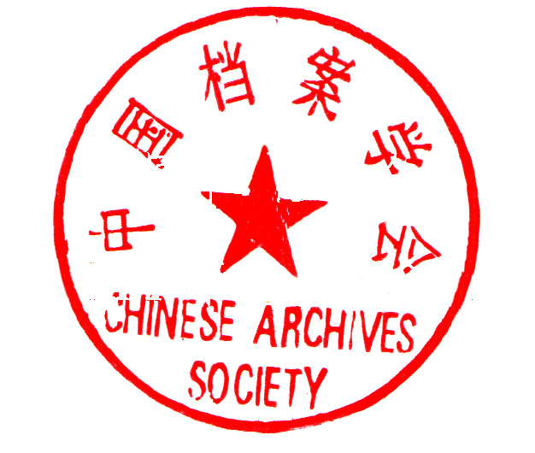
中国档案学会
2015年1月25日

档案执法检查与违法处分培训班
报 名 表
经研究，我单位选派下列同志参加学习（加盖单位公章）：
单位名称
地 址 |  |  |  | 邮箱
联 系 人 |  |  |  | 传真
电话（区号） |  |  |  | 手机
姓名 | 性别 | 职 务 | 单 位 |  |  | 联系电话
请选择是否住宿及住宿标准
不住宿□ 标准间单人住□ 标准间与人合住□
您所关心的业务问题或需要老师解答的业务问题：

请认真填写，以便让您得到满意的答复。（本回执复印有效）

